Magyarország a két világháború között – 4. témakör

"őszirózsás forradalom" polgári demokratikus forradalom (teljes polgári átalakulás, független önálló szabad demokratikus Magyarország, béke) - Tisza István min.elnök lemond
    - 1918 október 24 Magyar Nemzeti Tanács megalakulása (MSZDP, Radikális, Károlyi párt)
    - 1918 október 30-31 forradalom kitörése Károlyi Mihály min.elnök (1919 jan-közt.elnök
      - 1918 november 16. Magyarország népköztársaság
      - 1918 november 4. fegyverszünet
      - általános választójog, földreform, földosztás (nem került sor a megvalósítására)
      - gazdasági nehézségek (háborús károk, sebesültek, rokkantak, hazatérő katonák, infláció)
      - politikai harcok a KMP-vel (Kommunisták Magyarországi Pártja) és a MOVE-val
      - Vix jegyzék (új demarkációs vonalak elcsatolták volna a Tiszántúl nagy részét)
lemond a kormány, MSZP (MSZDP és KMP egyesülése), hatalomátvétel – Tanácsköztársaság

1919 március 21. Tanácsköztársaság kikiáltása - proletárdiktatúra
      - bankok, bányák, üzemek államosítása, árak és bérek maximálása, nagybirtokok szocializálása - nincs földreform, nagygazdaságok létrehozása szovjet mintára
      - Forradalmi Kormányzótanács - új kormány-Kun Béla külügyi népbiztos, Garbai min.eln.
      - tanácsrendszer kialakítása szovjet mintára, Vörös Örség, Vörös Hadsereg
      - Tanácsköztársaság harcai. belső felkelések leverése (Sárospatak, tisztiiskolások, Kalocsa)
        - északi hadjárat támadás (Stromfeld Aurél) Csehszlovákia ellen (cél: egyesülés a szovjet Vörös Hadsereggel) - sikeres hadműveletek (Miskolc, Kassa, Eperjes elfogl.)
      - Clemenceau jegyzék (Vörös Hadsereg visszavonása fejében a román csapatok visszavonulásának ígérete, Mo. meghívása a békekonferenciára) - elfogadják
      - román hadsereg nem vonul vissza - magyar támadás, vereség - Tanácsköztársaság bukása

Személyek
gr Tisza István: miniszterelnök az 1. vh. idején
gr. Károlyi Mihály: miniszterelnök az 1. vh után
Vix: francia tábornok, jegyzéket ad át 1919 márc. 20
Garbai Sándor: Tanácsköztársaság miniszterelnöke
Kun Béla: KMP vezetője, külügyi népbiztos
Stromfeld Aurél: Tanácsköztársaság hadseregparancsnoka
Clemenceau: francia miniszterelnök, jegyzéke 1919 június
gr. Apponyi Albert: a magyar békeküldöttség vezetője

Fogalmak
őszirózsás forradalom: 1918 okt. 30-31
polgári demokratikus forradalom
Magyar Nemzeti Tanács:
fegyverszünet: ld kislexikon
államforma: ld kislexikon
amnesztia: közkegyelem, ld kislexikon
diktatúra: parancsuralmi rendszer
demokrácia: népuralom, szabadság és politikai jogokra épül
parlament: legfőbb törvényhozó szerv
kormány: legfőbb végrehajtó szerv
illegális: nem törvényes, titokban működő
nemzetiség: ld kislexikon
párt: azonos politikai célokért harcoló társadalmi szervezet
különítményes: TK. után jobboldali megtorló alakulat
terror: megfélemlítő módszereket alkalmazó politika
Lenin fiúk: Tanácsköztársaság idején kommunista megtorló alakulat

Térkép
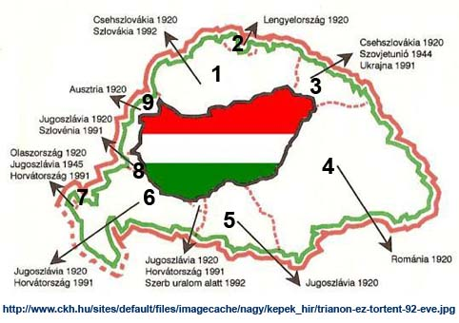
1. Felvidék
2. Szepes és Árva vármegyék
3. Kárpátalja
4. Erdély
5. Bácska-Bánát
6. Délvidék
7. Fiume
8. Muraköz
9. Őrvidék - Burgenland

